梅州市房地产诚信管理平台使用说明
（企业版）

目录

1. 登录管理后台 2
2. 退出管理后台 2
3. 企业基本信息 2
3.1. 企业基本信息 2
3.2. 企业详细信息 2
3.3. 企业信息修改 2
4. 企业年度评分信息 2
5. 项目基本信息管理 2
5.1. 添加项目 2
5.2. 查看项目内容 2
5.3. 修改项目内容 2
5.4. 删除项目内容 2
6. 从业人员信息管理 2
6.1. 添加从业人员 2
7. 从业人员年度评分信息 2
8. 评分记录管理 2
9. 用户管理 2
10. 系统公告 2

梅州市房地产诚信管理平台，是梅州市住房和城乡建设局为了建立房地产行业诚信机制，加快梅州市房地产行业信用体系建设，保障当事人的合法权益，促进房地产市场持续健康发展，依据住建部及省、市有关文件要求而建立的。
梅州市房地产诚信管理平台通过记录房地产开发企业、物业服务企业和房地产中介机构及其从业人员的诚信记录，为各级政府部门和社会公众监督房地产业企业市场行为提供依据，为社会公众查询企业和个人信用信息提供服务。

登录管理后台
进入梅州住房和城乡建设局官网：http://www.mzjs.gov.cn/ ，点击左侧【房地产行业诚信管理系统】按钮进入后台：
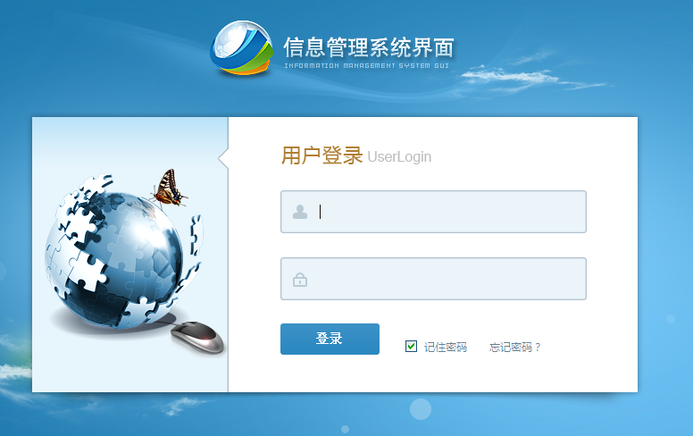
图1
输入帐号和密码，点击【登陆】按钮，即可登陆。登陆账号成功，显示系统首页：
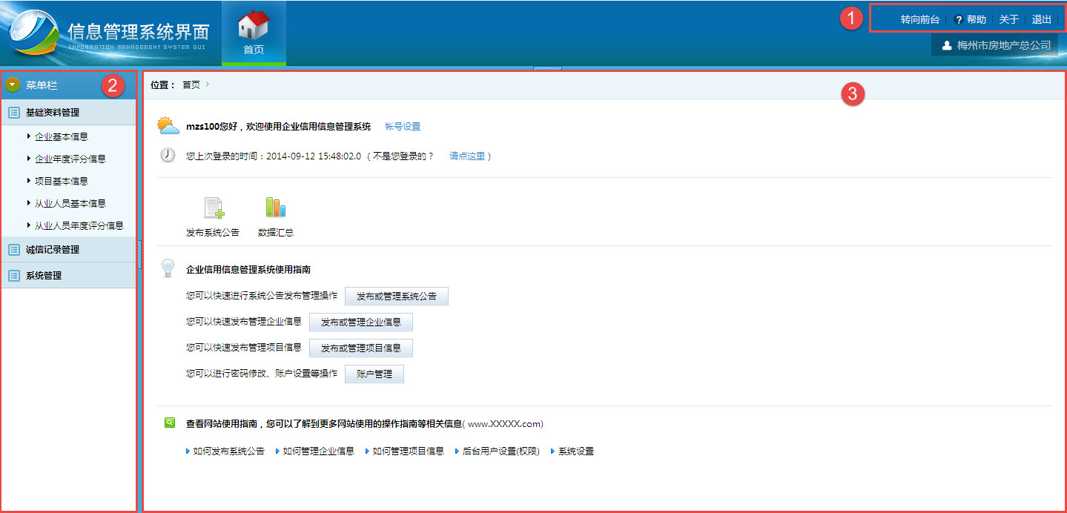
图2
区域①：提示栏
- 【转向前台】：点击打开“梅州市房地产行业诚信管理平台”网站；
- 【帮助】：点击打开使用说明手册；
- 【退出】：点击退出系统帐号。

区域②：菜单栏
陈列主要功能的菜单栏目，详细功能请查看下面功能介绍部分。

区域③：操作界面
用于显示功能操作的界面，如上图显示首页登陆成功后的功能操作界面。

退出管理后台
点击图2中的“”按钮，即可退出当前帐号。

企业基本信息

企业基本信息
企业基本信息用于查看企业的基本信息、详细信息和修改联系资料等。点击菜单栏中的“企业基本信息”，进入企业基本信息界面如下图：
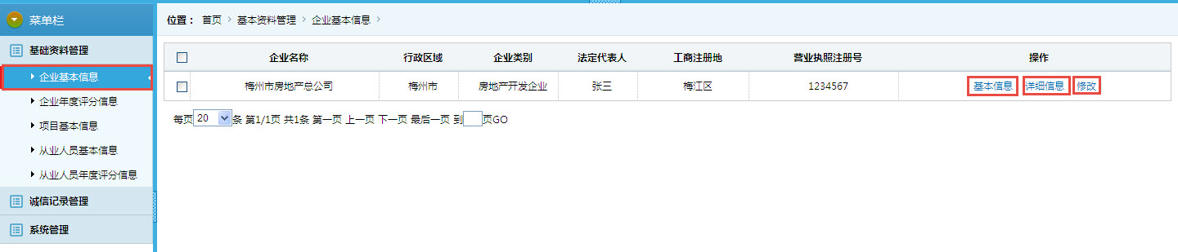
图3
点击上图图3列表中的“ “按钮，弹出窗口显示企业基本信息，如下图所示：
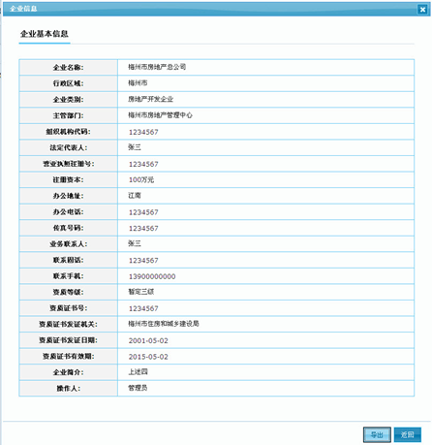
图4
导出：可导出企业基本信息资料的word格式；
返回：点击关闭窗口。

企业详细信息
打开“企业详细信息“窗口，即可查看企业详细信息：
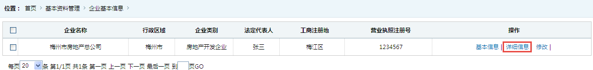

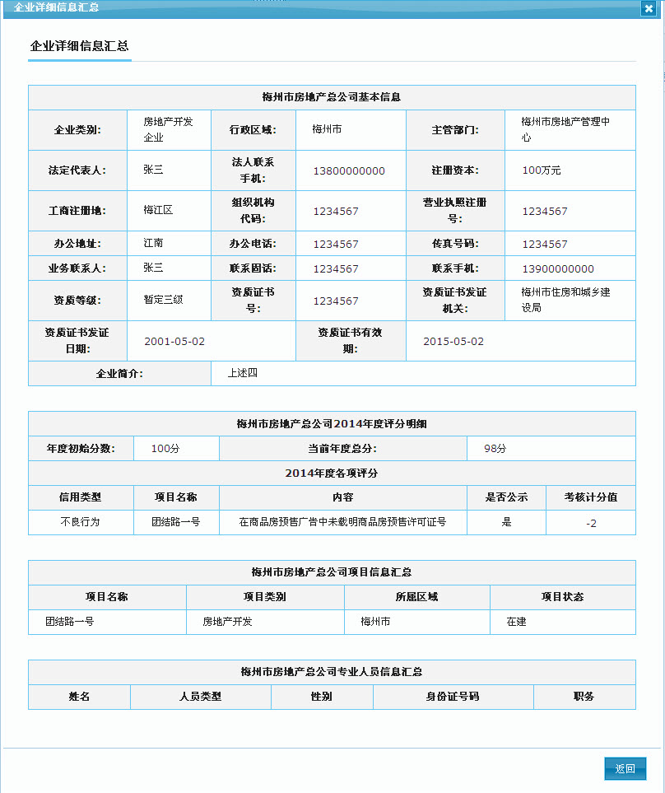

企业信息修改
打开“企业信息修改“窗口，即可修改企业信息，如下图：
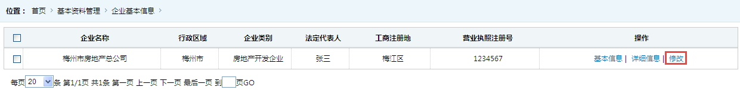

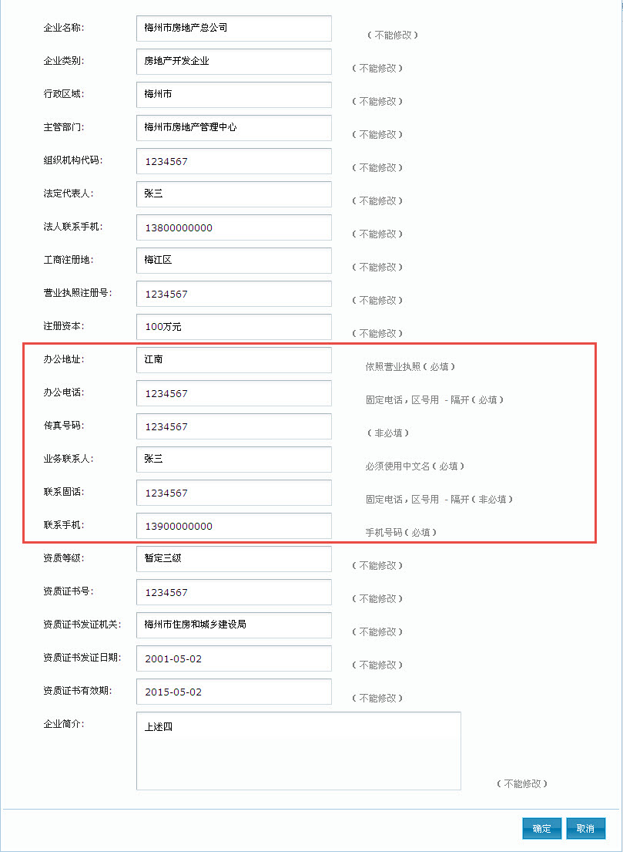
企业信息已经由系统管理人员录入，提示“不可修改”的项目不能修改。

企业年度评分信息
企业年度评分信息用于查看企业本年度的评分明细、评分等级。点击菜单栏中的“企业年度评分信息”，进入企业年度评分信息界面如下图：
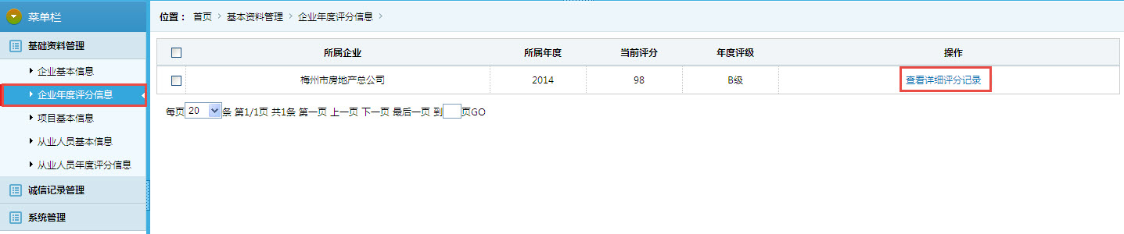

点击【查看详细评分记录】，显示企业年度评分明细情况：
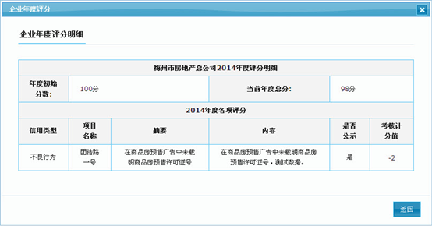

项目基本信息管理
项目基本信息管理用于项目添加、删除、查看等管理。点击菜单栏中的“项目基本信息”，进入项目基本信息界面如下图：
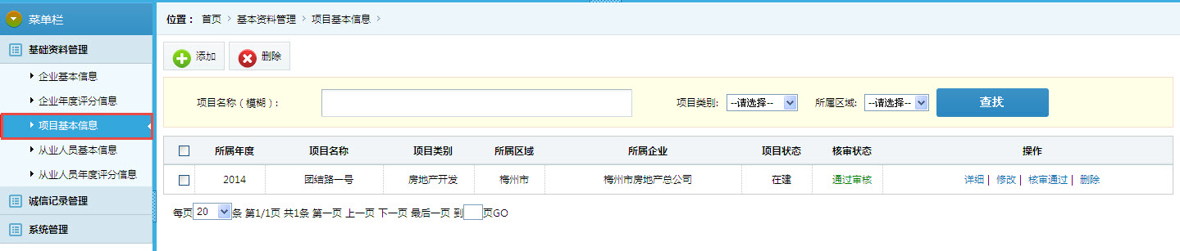
图5

添加项目
在上图图5中点击【添加】按钮，即可添加项目的基本信息：
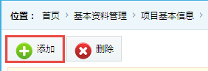

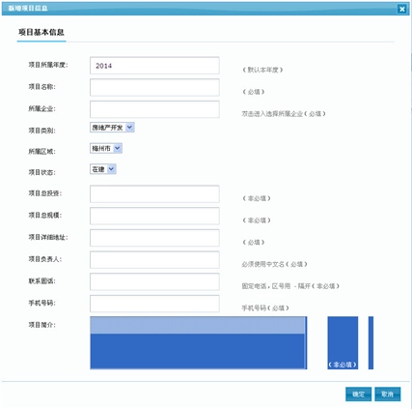
项目名称：请输入项目名称；
所属企业：默认为本企业公司名称；
项目详细地址：输入项目的详细地址；
项目负责人：输入项目负责人真实姓名；
手机号码：输入项目负责人的手机号码；
其他项为非必填项，按照真实情况进行填写，填写完毕点击【确定】即可。

查看项目内容
点击项目的【详细】按钮，即可查看该项目的详细内容：
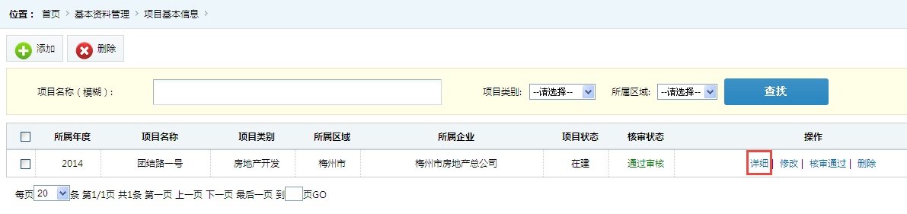

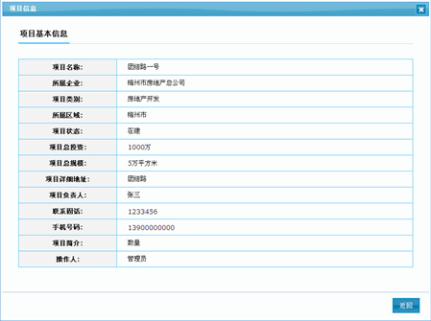

修改项目内容
点击项目的【修改】按钮，即可修改该项目的基本信息：
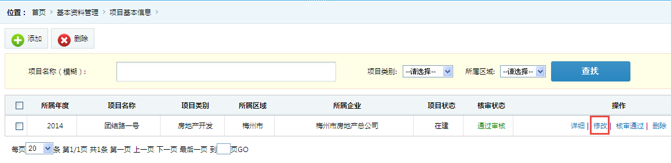

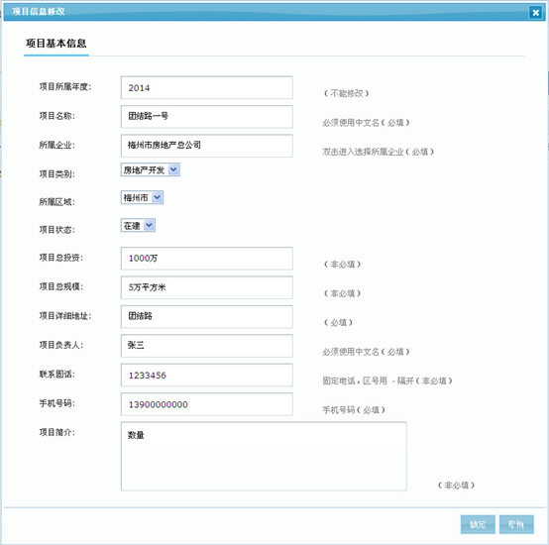修改项目信息，“必填项”内容不能为空。

删除项目内容
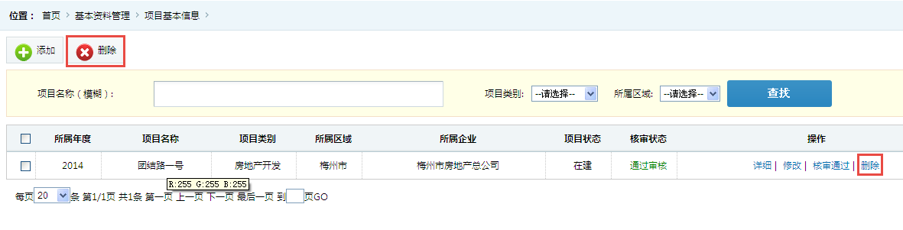
- 选择要删除的项目，点击“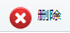”即可；
- 点击要删除项目的“”，就可删除该项目。

从业人员信息管理
从业人员基本信息管理用于项目添加、删除、查看等管理。点击菜单栏中的“从业人员基本信息”，进入从业人员基本信息界面如下图：
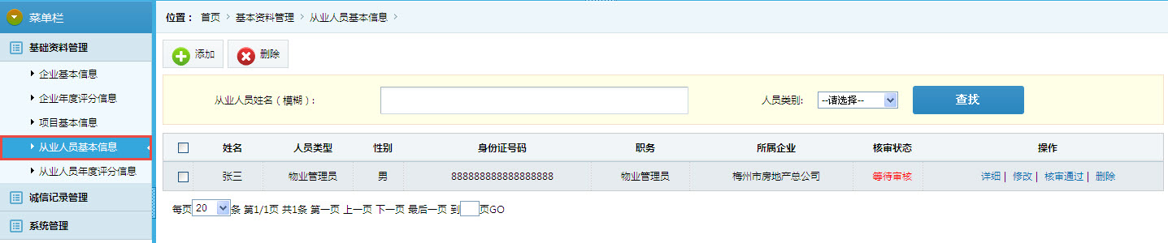
图6
可对从业人员信息进行添加和删除，查看和修改从业人员的详细信息，以及审核结果情况等。

添加从业人员
在上图图6中点击【添加】按钮，即可添加从业人员的基本信息：
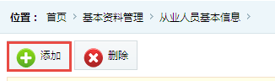
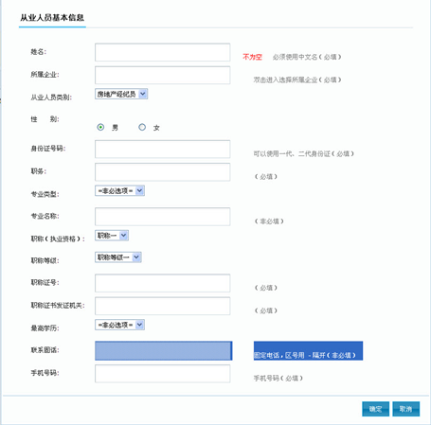
姓名：请输入姓名；
所属企业：默认为本企业公司名称；
身份证号码：输入该从业人员的身份证号码；
职务：输入该从业人员的职务；
职称：选择该从业人员的职称；
职称证号：输入职称证号；
手机号码：输入该从业人员的手机号码；
其他项为非必填项，按照真实情况进行填写，填写完毕点击【确定】即可。

查看从业人员信息
点击从业人员的【详细】按钮，即可查看该项目的详细内容：
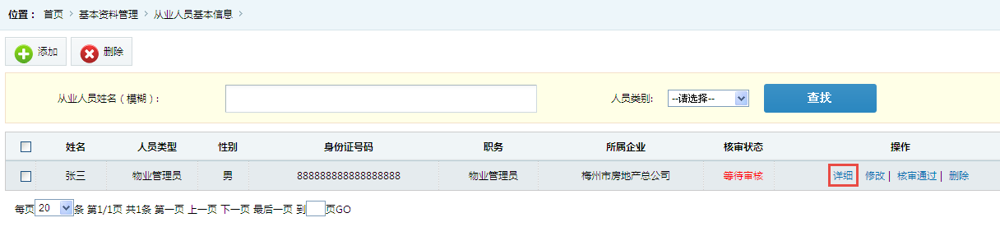

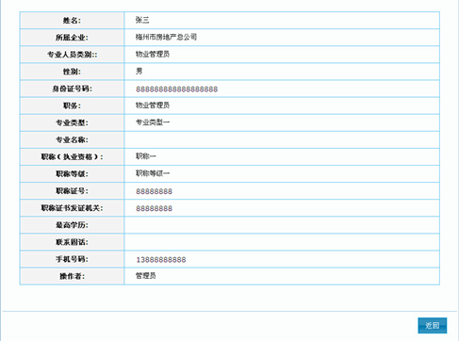

修改人员信息
点击从业人员的【修改】按钮，即可修改该项目的基本信息：
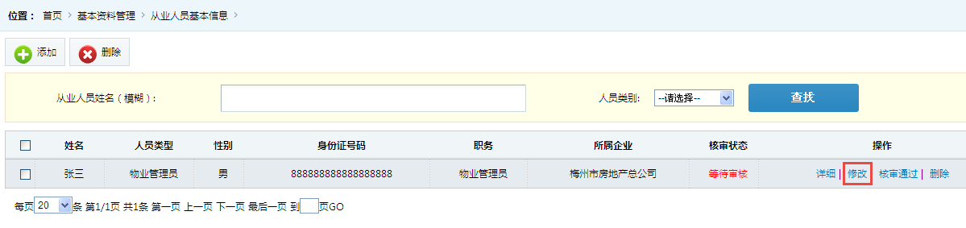

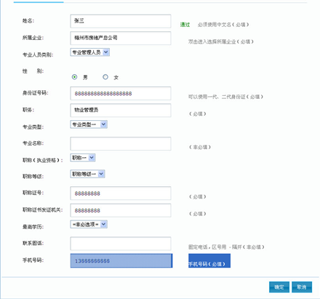
修改项目信息，“必填项”内容不能为空。

删除从业人员信息
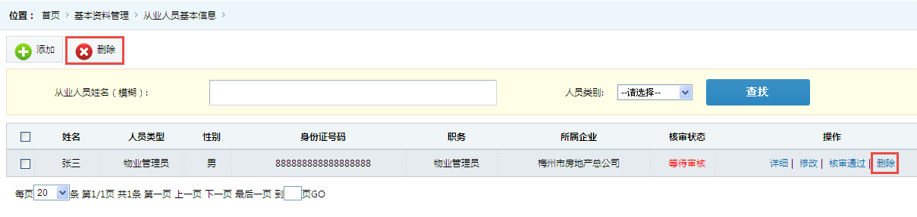
- 选择要删除的项目，点击“”即可；
- 点击要删除项目的“”，就可删除该项目。

查看从业人员年度评分信息
用于查看企业所有从业人员年度评分信息。点击菜单栏中的“从业人员基本信息”，进入从业人员基本信息界面如下图：
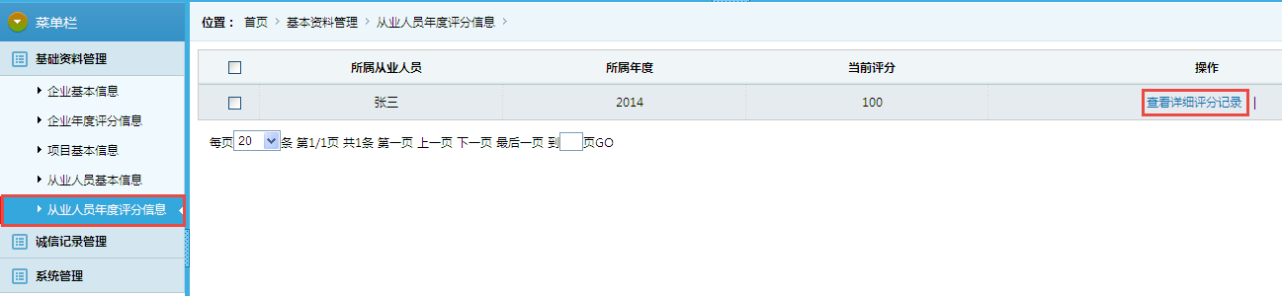
图7
点击从业人员的【查看详细评分】按钮，即可显示该从业人员的年度评分明细表：
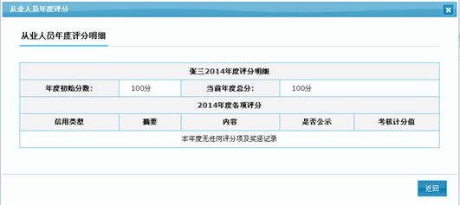

查看企业评分记录
用于查看企业本年度的评分记录。点击菜单栏中的“评分记录管理”，进入企业评分记录界面如下图：
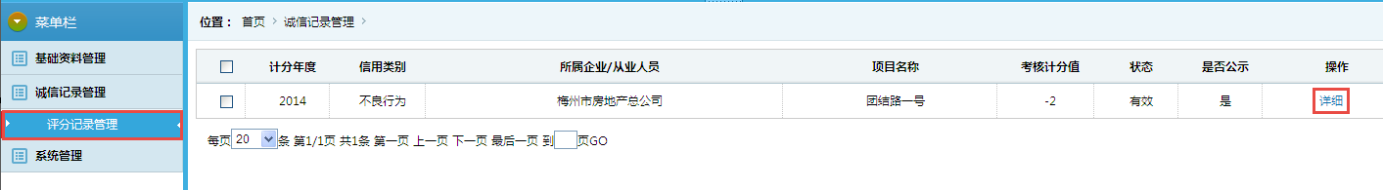
图8
点击评分记录的【详细】按钮，即可显示企业该条评分记录的信息：
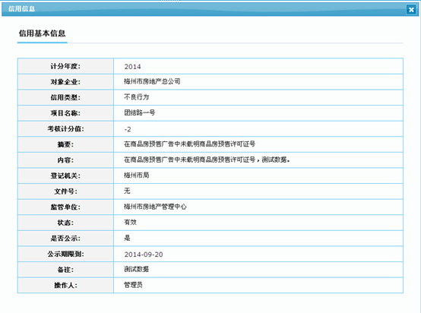

用户管理
管理企业帐号，查看、修改企业帐号的基本信息和修改密码。点击菜单栏中的“用户管理”，进入用户管理界面如下图：
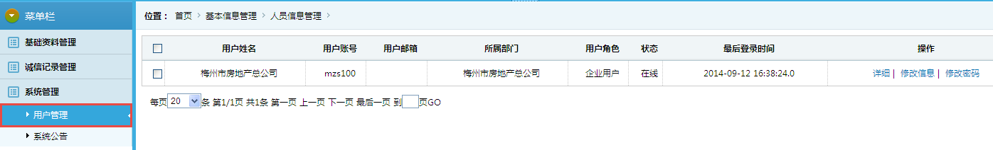
图9

查看用户基本信息
在上图图9中点击【详细】按钮，可查看该用户帐号的基本信息：
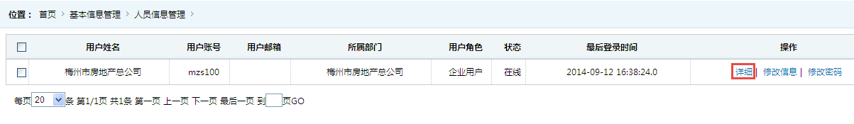

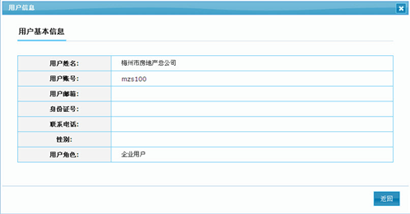

修改用户基本信息
点击用户信息的【修改信息】按钮，即可修改该用户的基本信息：
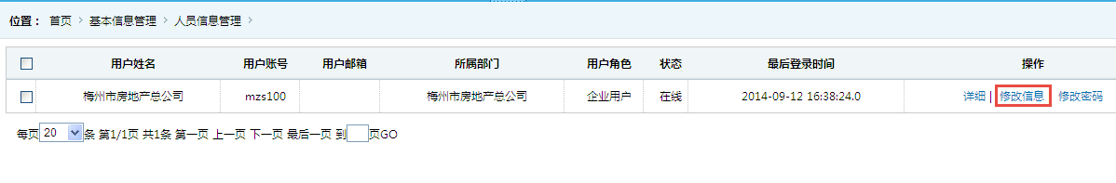

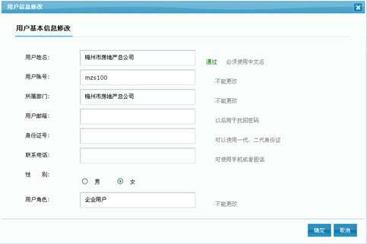
可修改项目：用户邮箱、身份证号、联系电话和性别，其他项目暂不能修改。

修改帐号密码
点击用户信息的【修改密码】按钮，即可修改该帐号的密码：
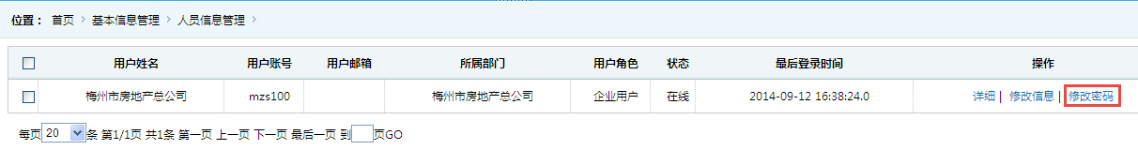

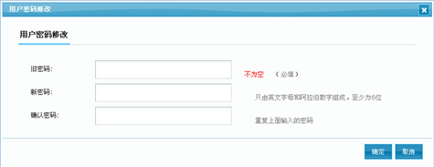
旧密码：输入原登录密码；
新密码：输入新密码，由英文字母和数字组成，至少6位，不区分大小写。两次输入新密码必须一致。

系统公告
查看系统内所有系统公告。点击菜单栏中的“系统公告”，进入系统公告界面如下图：
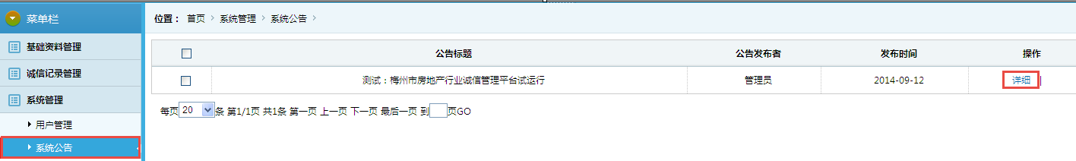
图10
点击系统公告的【详细】按钮，即可查看该公告的详细信息：
